|  |  |  |
| --- | --- | --- |
| МИНИСТЕРСТВО ЭКОЛОГИИ  И ПРИРОДНЫХ РЕСУРСОВ  **РЕСПУБЛИКИ ТАТАРСТАН** |  | ТАТАРСТАН РЕСПУБЛИКАСЫ  **ЭКОЛОГИЯ ҺӘМ ТАБИГЫЙ БАЙЛЫКЛАР МИНИСТРЛЫГЫ** |

**ПРИКАЗ** г. Казань **БОЕРЫК**

**__________ __________**

**Об учреждении ведомственной награды Министерства экологии и природных ресусов Республики Татарстан «Медаль имени А.И. Щеповских»**

Для поощрения работников сферы экологии и природопользования, за успехи в обеспечении экологической безопасности, сохранения биологического разнообразия, за разработку и внедрение новой техники и технологий, изобретений и рационализаторских предложений, способствующих повышению эффективности защиты охраны окружающей средыв целях развития экономики Республики Татарстан и на основании п. 5.2. «[Положени](consultantplus://offline/ref=CA39CFA3A0EB8243C6456D4AB351EA279666940B653C897E40B99EE5C1BA7B4DB2EE7102B81AD8B2h1HDO)я о Министерстве экологии и природных ресурсов Республики Татарстан», утверждённого постановлением Кабинета Министров Республики Татарстан от 6 июля 2005 г. №325, за большой вклад в дело развития экологического образования и просвещения, формирования экологической культуры на территории Республики Татарстан,

# ПРИКАЗЫВАЮ:

1. Учредить ведомственную награду Министерства экологии и природных ресурсов Республики Татарстан «Медаль имени   
А.И. Щеповских».

2. Утвердить Положение о ведомственной награде Министерства экологии и природных ресурсов Республики Татарстан – «Медаль имени   
А.И. Щеповских» (Приложение 1).

# 3. Управляющему делами (Хусаинов Р.И.) осуществить организационную работу по подготовке эскиза и описанию «Медаль имени А.И. Щеповских» для согласования с изготовителем медали и представления министру экологии и природных ресурсов Республики Татарстан, последующего направления документов в Геральдический совет при Президенте Республики Татарстан в соответствии с п.4 Положения «О Геральдическом совете Республики Татарстан», утверждённого Указом Президента РТ от 10 января 2002года №УП-21.

# 4. Отделу правового обеспечения (Галиакберов М.Р.) данный приказ направить на государственную регистрацию в Министерство юстиции Республики Татарстан.

5. Контроль за исполнением настоящего приказа возложить на первого заместителя министра Р.И. Камалова.

Министр Ф.С. Абдулганиев

Приложение № 1

к Приказу МЭПР РТ

от «___» ___________ 2017 № _____-п

**ПОЛОЖЕНИЕ О ВЕДОМСТЕННОЙ НАГРАДЕ МИНИСТЕРСТВА ЭКОЛОГИИ И ПРИРОДНЫХ РЕСУРСОВ РЕСПУБЛИКИ ТАТАРСТАН**

**«МЕДАЛЬ ИМЕНИ А.И. ЩЕПОВСКИХ»**

Анатолий Иванович Щеповских (1945–2013 гг.), Заслуженный эколог Российской Федерации, кандидат географических наук, действительный член Российской экологической академии, национальный эксперт организации ООН по промышленному развитию – ЮНИДО. Один из ярких основоположников системы экологической безопасности Республики Татарстан.

Видный учёный и общественный деятель. Им подготовлено свыше 50 научных трудов по вопросам охраны атмосферного воздуха, совершенствования системы государственного управления в сфере природопользования, сохранения биологического и ландшафтного разнообразия. Более семнадцати лет он профессионально решал важнейшие задачи охраны окружающей среды и природных ресурсов Республики Татарстан, улучшения их состояния и восстановления, внес значительный вклад в создание природоохранного законодательства Республики Татарстан.

Человек, который создал целую систему защиты нашей природы – природы Республики Татарстан, стоявший у истоков экологического воспитания и просвещения населения республики.

Щеповских Анатолий Иванович, известный принципиальностью позиции в осуществлявшейся им природоохранной деятельности, внес значительный вклад в развитие экологической отрасли Республики Татарстан.

Признавая его заслуги в развитии, укреплении системы рационального природопользования и охраны окружающей среды республики и придавая особое значение развитию общественного контроля, способствующего обеспечению экологической безопасности Республики Татарстан, Министерство экологии и природных ресурсов Республики Татарстан учреждает «Медаль имени А.И. Щеповских» (далее – Медаль).

Медалью награждаются:

1. Гражданские служащие Министерства экологии и природных ресурсов Республики Татарстан (далее - Министерство) за высокие достижения в труде и проявление творческого подхода в решении задач в области использования природных ресурсов, обеспечения экологической безопасности окружающей среды, геологоразведочной и геодезической деятельности, за большой вклад в дело развития экологического образования и просвещения, формирования экологической культуры на территории Республики Татарстан, проработавшие в природоохранной сфере не менее 10 лет.

2. Работники организаций и предприятий, достигшие значительных успехов в развитии сферы экологии и недропользования, за разработку и внедрение новой техники и технологий, изобретений и рационализаторских предложений, способствующие повышению эффективности защиты охраны окружающей среды.

3. Награждение Медалью производится в соответствии с приказом Министерства, подписанным министром экологии и природных ресурсов Республики Татарстан, или по его поручению заместителем министра, по

ходатайству руководителей структурных подразделений Министерства, органов исполнительной власти, руководителей предприятий, организаций Республики Татарстан.

4.Характеристика награждаемого обсуждается на собрании трудового коллектива, и решение считается принятым, если присутствовало не менее 2/3 членов и за него проголосовало более 50 процентов присутствующих.

5. Ходатайство о награждении Медалью направляется на имя министра экологии и природных ресурсов Республики Татарстан на каждого представляемого. Ходатайство хранится в Министерстве 5 лет.

6. Вручение Медали и удостоверения к нему производится в торжественной обстановке министром экологии и природных ресурсов Республики Татарстан или по его поручению другими должностными лицами. Награждённому медалью выдаётся удостоверение и медаль.

7. Лицам, награждённым Медалью и работающим в Министерстве, выплачивается единовременное поощрение в размере одного должностного оклада в пределах фонда оплаты труда Министерства.

8. Медаль носится на левой стороне груди и располагается ниже государственных наград Российской Федерации, Республики Татарстан.

9. В трудовую книжку награжденного Медалью вносится соответствующая запись с указанием даты и номера приказа Министерства.

10. При аттестации на соответствие замещаемой должности государственных гражданских служащих Министерства учитывается наличие данной ведомственной награды.

11. Не подлежат награждению Медалью лица, получившие в течение года дисциплинарные взыскания.

12. В случае утраты, Медаль повторно не выдается. В случае утраты удостоверения к медали Министерством выдается выписка из приказа о награждении Медалью, заверенная печатью.

13. Должностные лица Министерства, а также органов, вносивших ходатайство о награждении, несут ответственность в соответствии с законодательством Российской Федерации, Республики Татарстан за достоверность сведений, подтверждающих право гражданина на награждение Медалью.

14. Если выясняется недостоверность или необоснованность представления к награждению Знаком, то приказ о награждении отменяется. Медаль и удостоверение к нему подлежат возврату в Министерство.

15. Повторное награждение Знаком не производится.

16. Ходатайства о награждении Медалью представляются в Министерство не позднее 1 месяца до даты награждения.

17. Награждение Медалью не является основанием для предоставления материальных льгот или преимуществ для её обладателя.

Приложение № 1

к Положению о медали

имени А.И. Щеповских

ОПИСАНИЕ МЕДАЛИ ИМЕНИ А.И. ЩЕПОВСКИХ

Медаль представляет собой круг диаметром 30 мм. На лицевой стороне медали в центре изображено здание Министерства экологии и природных ресурсов Республики Татарстан, под которым надпись в две строки «С ЛЮБОВЬЮ К ПРИРОДЕ». По ободку медали изображен растительный орнамент, разделенный в верхней части цветком тюльпана.

На оборотной стороне медали расположены надписи, каждая в две строки – «А.И. Щеповских исемендәге медаль» и «Медаль имени А.И. Щеповских», разделенные между собой горизонтальным растительным орнаментом в центре круга.

Медаль при помощи ушка и кольца соединяется с прямоугольной колодкой размером 25х17 мм, обтянутой муаровой лентой с горизонтальными полосами зеленого, белого, красного цветов. Белая полоса составляет 1/15 ширины ленты и расположена между равными по ширине полосами зеленого и красного цветов.

Медаль выполнена из латуни, цвет металла – золото.

Макет медали в полноцветном изображении прилагается.

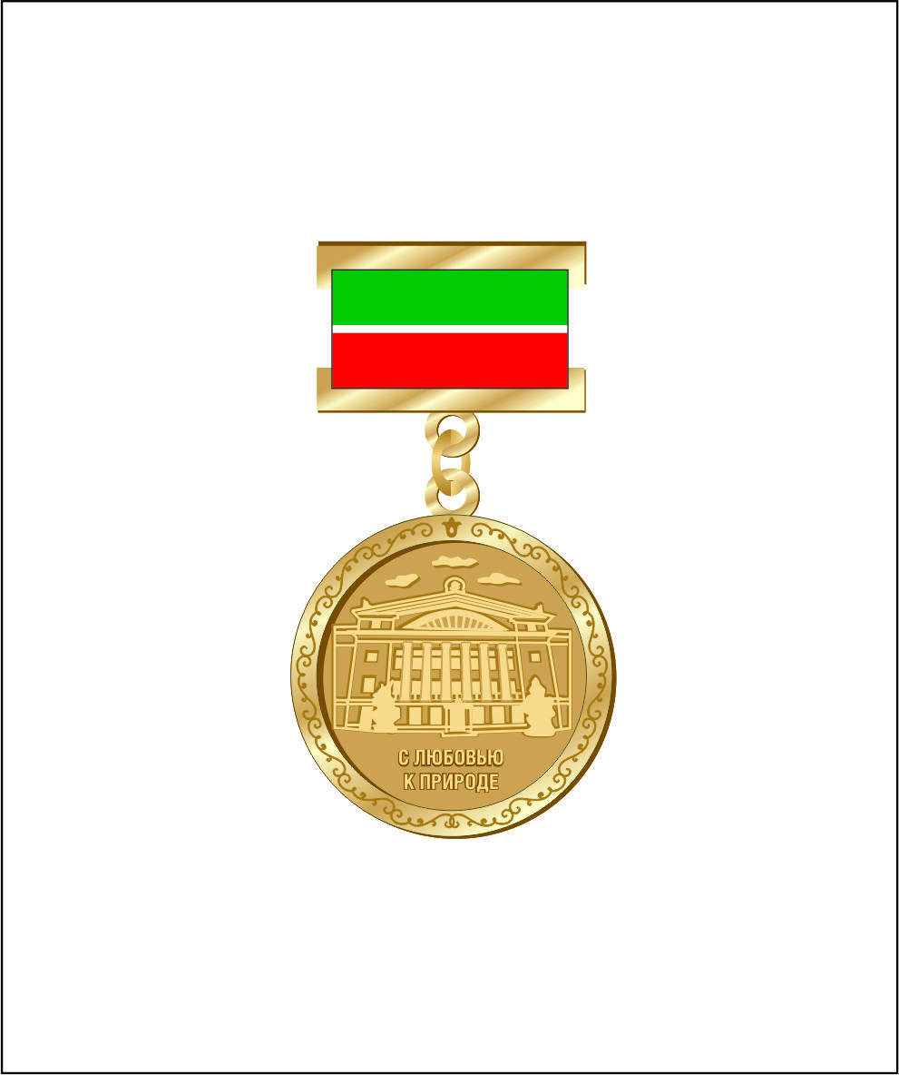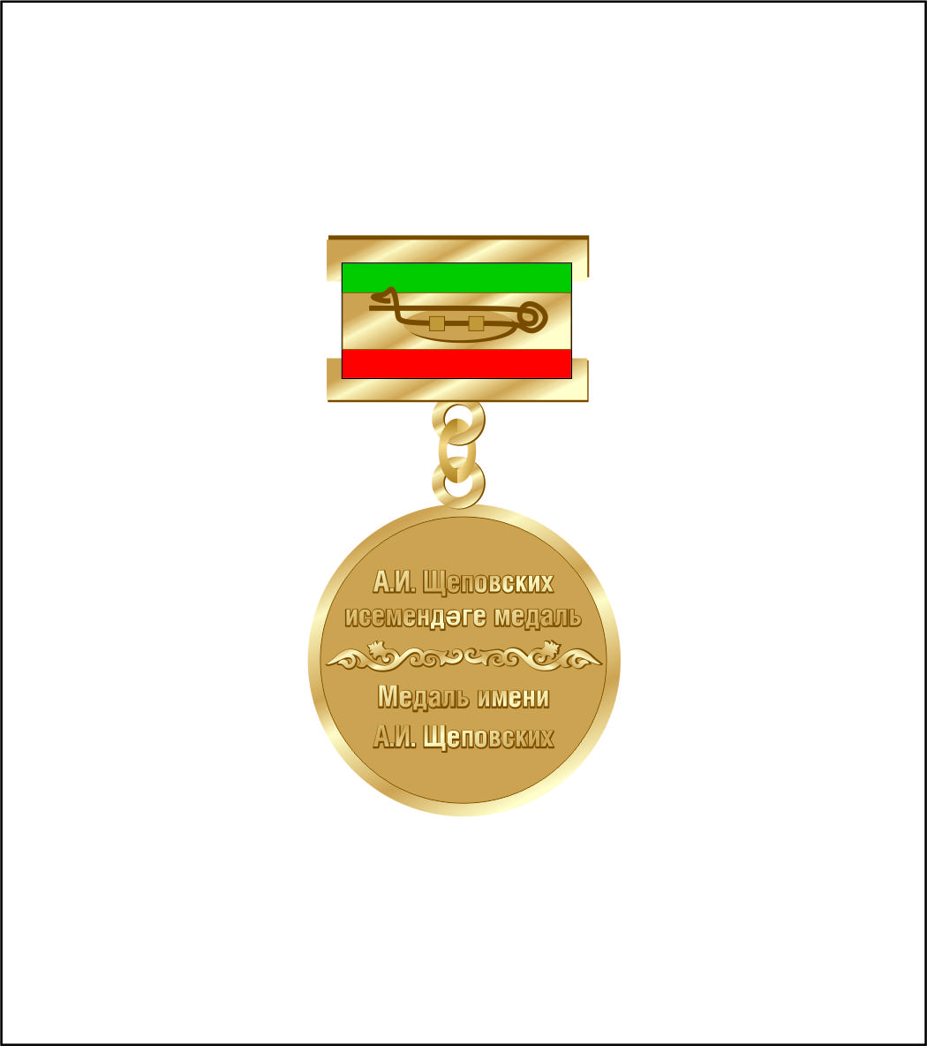

Приложение № 2

к Положению о медали

имени А.И. Щеповских

Министру экологии и природных

ресурсов Республики Татарстан

_____________________________

*(Ф.И.О.)*

ХОДАТАЙСТВО

О НАГРАЖДЕНИИ МЕДАЛЬЮ ИМЕНИ А.И. ЩЕПОВСКИХ

Представляется для поощрения в виде награждения «Медалью имени А.И. Щеповских» за значительный вклад в совершенствование системы рационального природопользования и охрану окружающей среды Республики Татарстан:

1. Фамилия, имя, отчество___________________________________________

2. Гражданство ____________________________________________________

3. Дата и место рождения ____________________________________________

4. Должность, место работы __________________________________________________________________

5. Адрес места жительства, телефон

__________________________________________________________________

6. Характеристика с указанием конкретных заслуг представляемого к награждению _________________________________________________________________

__________________________________________________________________

__________________________________________________________________

__________________________________________________________________

Руководитель ________________ _________________

*(подпись) (инициалы, фамилия)*

м.п.

Приложение № 3

к Положению о медали

имени А.И. Щеповских

Описание удостоверения к медали имени А.И. Щеповских

Удостоверение представляет собой книжку зеленого цвета в обложке из бумвинила. Размер удостоверения: 75 мм x 105 мм в сложенном виде, 150 мм х 105 мм в развороте.

На лицевую сторону обложки удостоверения в центре верхней части наносится изображение Государственного герба Республики Татарстан диаметром 18 мм. Под гербом надпись «Министерство экологии и природных ресурсов Республики Татарстан» на русском языке, выполненная прописными буквами жирным шрифтом Times New Roman размером 8. Ниже надпись «Удостоверение» на русском языке, выполненная прописными буквами жирным шрифтом Times New Roman размером 14. Ниже надпись «к медали», выполненная строчными буквами жирным шрифтом Times New Roman размером 12. Ниже надпись «имени А.И. Щеповских», выполненная строчными буквами жирным шрифтом Times New Romane размером 12. Тиснение изображения Государственного герба Республики Татарстан и надписей выполнено золотом.

На левую и правую внутренние стороны удостоверения (в развороте) наклеивается бланк-вкладыш с текстом. На левой внутренней стороне удостоверения располагается изображение медали имени А.И. Щеповских размером 25 мм х 45 мм, под ним располагается наименование награды «Медаль», выполненное прописными буквами жирным шрифтом Times New Roman размером 12. Ниже надпись «имени А.И. Щеповских», выполненная строчными прописными буквами жирным шрифтом Times New Roman размером 12.

На правой внутренней стороне удостоверения по центру книжки располагаются слова:

- «Удостоверение» и порядковый номер удостоверения;

- фамилия, имя, отчество (при наличии) лица, которому выдается удостоверение;

- «в соответствии с приказом Министерства экологии и природных ресурсов Республики Татарстан» от «___» __________201____ № ______

«награжден(а) медалью имени А.И. Щеповских».

Ниже от левого поля расположено слово «Министр» и в этой же строке от правого поля указывается: (подпись)/(Ф.И.О.) министра.

Гербовая печать Министерства экологии и природных ресурсов Республики Татарстан располагается в левом углу.

Надписи на вкладыше должны выполняться на принтере с высококачественной полноцветной печатью.

Макет удостоверения в полноцветном изображении прилагается.

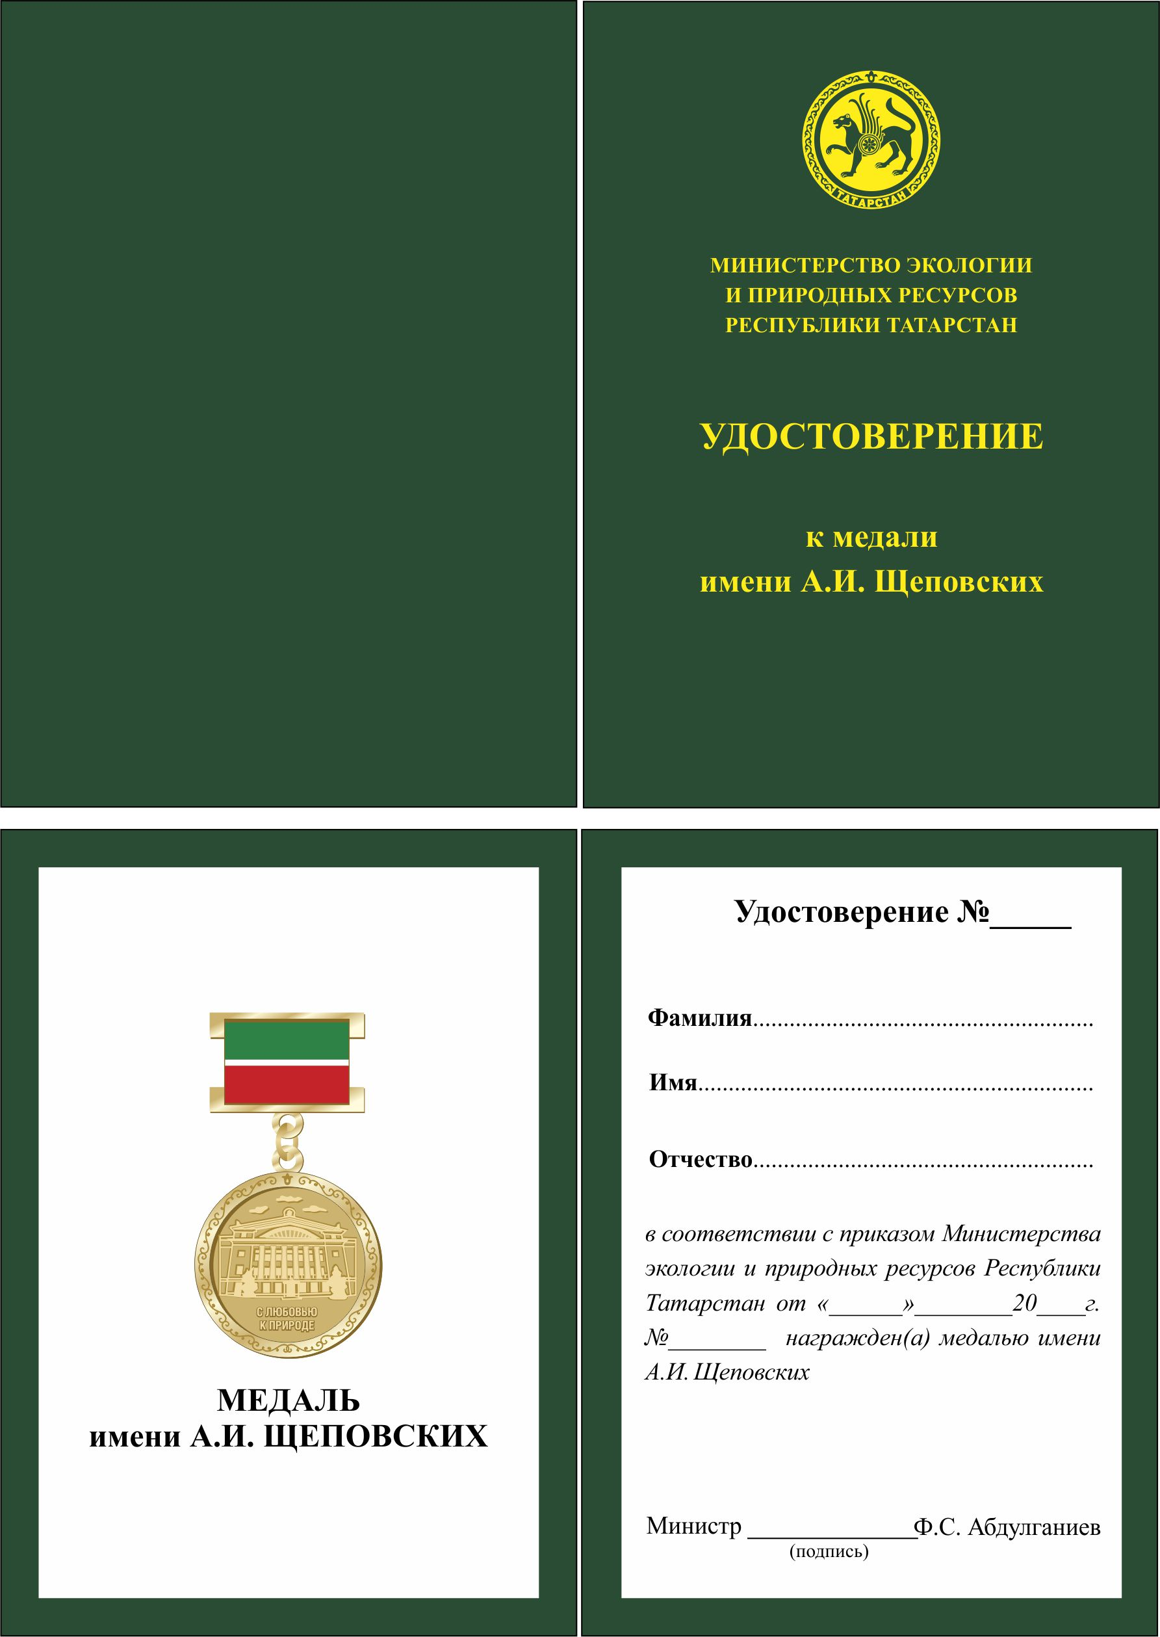

УДОСТОВЕРЕНИЕ К «МЕДАЛИ ИМЕНИ А.И. ЩЕПОВСКИХ»

На левой внутренней стороне указываются: изображение медали имени А.И. Щеповских, фамилия, имя, отчество лица, которому выдается документ, порядковый номер удостоверения.

На правой внутренней стороне помещаются слова «Приказом Министерства экологии и природных ресурсов Республики Татарстан» от «___» ______201_ № ___ награжден(а) Медалью имени А.И. Щеповских», а также ставится подпись министра экологии и природных ресурсов Республики Татарстан с указанием фамилии и инициалов, которые скрепляются круглой гербовой печатью Министерства.